ASSUNTO :. INDICO PARA QUE O DEPARTAMENTO COMPETENTE, REALIZE LIMPEZA NA ÁREA VERDE LOCALIZADA NA RUA NANCI DE CARVALHO PIGOZZI, NO JARDIM PATRICIA.

DESPACHO

SALA DAS SESSÕES ____/____/_____

PRESIDENTE DA MESA

INDICAÇÃO , DE 2017

SENHOR PRESIDENTE,
SENHORES VEREADORES,

INDICO ao Exmo Senhor Prefeito Municipal para que o departamento competente, que realize limpeza na área verde localizada na Rua Nanci de Carvalho Pigozzi, no Jardim Patricia.
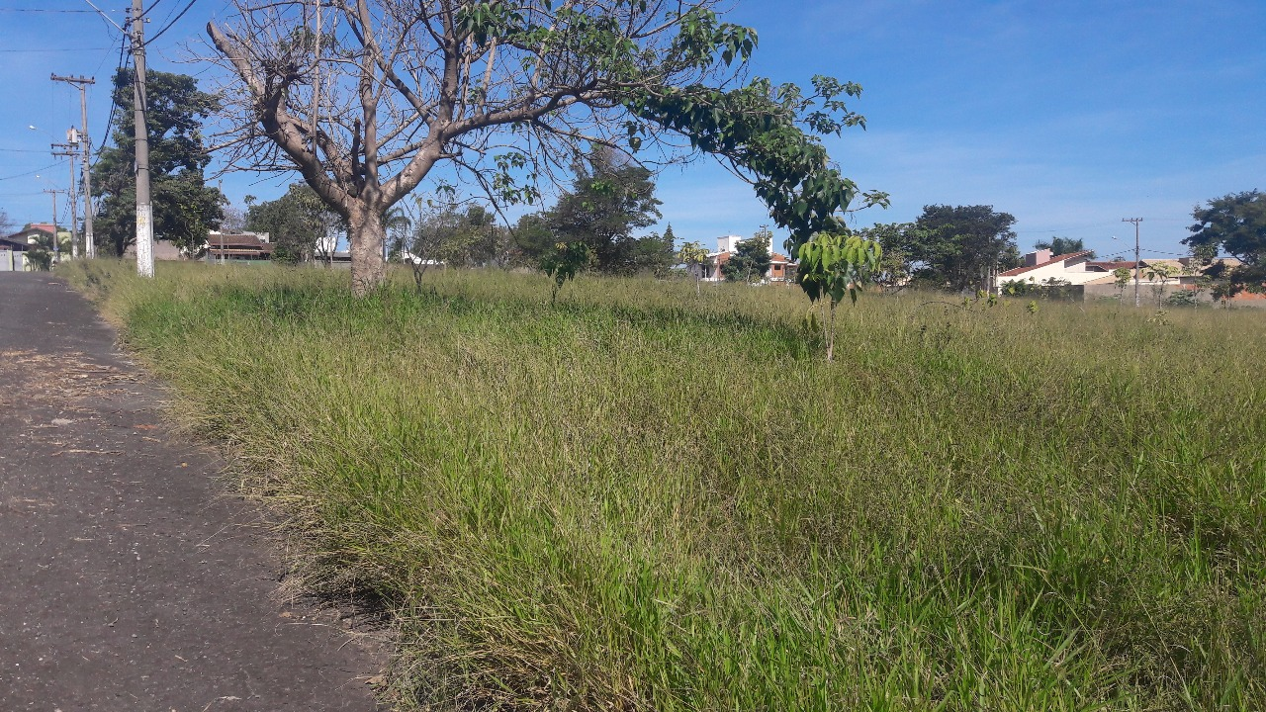

SALA DAS SESSÕES “VEREADOR SANTO RÓTOLLI”, aos 31 de maio de 2017

VEREADOR LUIS ROBERTO TAVARES

